ACTES DE BAPTEME DE

VAILLANT ADRIEN GABRIEL
22/02/1753 00:00

BFrere228
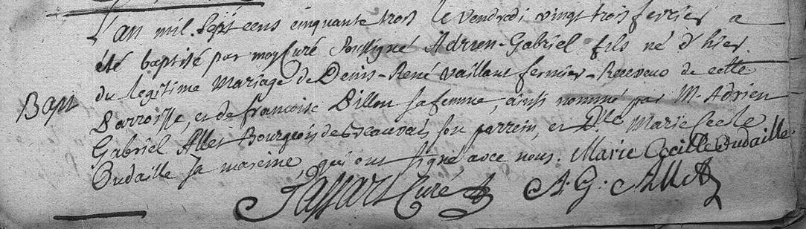
Transcription

L'an mil sept cent cinquante trois le vendredi vingt trois février a été baptisé par moy curé soussigné Adrien Gabriel fils né d'hier du légitime mariage de Denis René VAILLANT fermier receveur de cette parroisse et de Francoise PILLON sa femme, ainsi nommé paar M. Adrien Gabriel ALLES Bourgeois de Beauvais son parrein et Dlle Marie Cecile OUDAILLE sa mareine qui ont signé avec nous.

